简号 J1⑥38：残牍（守嘉）

来源出处
里耶古城一号井第六层出土，原整理号 6-38。
释文、注释：《里耶秦简牍校释》第一卷，第 27 页。
图版、单字字形：秦簡字形庫（www.kaom.net）《里耶1》。

图片
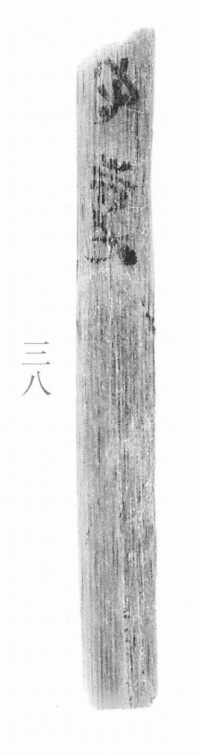
图1 里耶秦简 6-38 实物照片。出处：秦簡字形庫（www.kaom.net）《里耶1》图版。
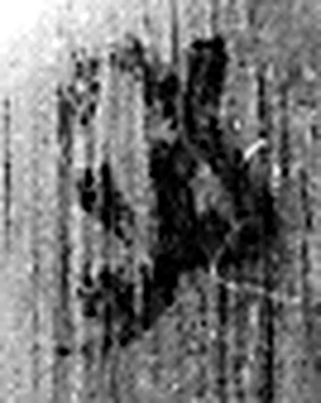 守 守官也。从宀从寸。寺府之事者。从寸。寸，法度也。（《说文解字》卷七·宀部）
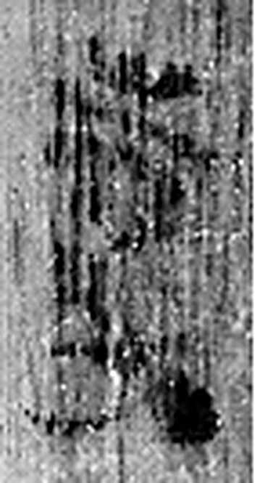 嘉 美也。从壴加聲。（《说文解字》卷五·壴部）
图2 6-38 逐字字形与本义（共 2 字，按原简文字序）。字形出处：秦簡字形庫（www.kaom.net）《里耶1》；本义出处：《说文解字》大徐本。

释文
〼守嘉^{［1］}6-38

文字
以下照录《里耶秦简牍校释》第一卷注文。
[1] 嘉，人名。

书法
窄牍，正面存「守嘉」二字。（据图1）

简牍形制
残牍，单面书写。（据图1）

书写方式
墨色中等。（据图1）

美育价值
「守嘉」是代理县长官、名叫嘉的人。

